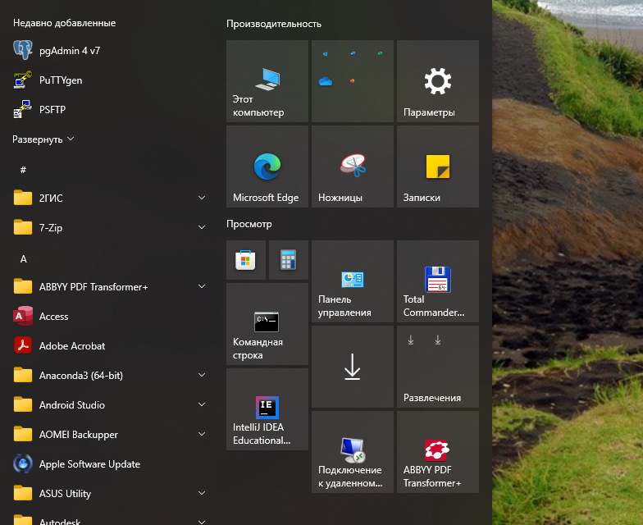



**Вариант №11**

База данных "Рейтинг студентов" должна хранить следующую информацию:

* Фамилия студента.
* Имя студента.
* Отчество студента.
* Домашний адрес студента.
* Дата рождения.
* Предмет.
* Месяц, за который определяется рейтинг.
* Рейтинговая оценка.
* Максимальная рейтинговая оценка.
* Фамилия, имя, отчество преподавателя.

